Gyors és tömeges járványügyi szűrés vált lehetővé az ELTE-n
Az ELTE lágymányosi kampuszán működő Biotechnológia FIEK laboratórium olyan költséghatékony és tömeges tesztelésre alkalmas kapacitást alakított ki, amely egy következő járványhelyzetben az országos szűréseken is alkalmazható lehet.
A fejlesztés eredményeként a laboratóriumban lehetőség nyílik a SARS-CoV-2 RNS úgynevezett RT-LAMP alapú kimutatására nyálmintából. A módszer előnye, hogy könnyen skálázható és adaptálható potenciális új variánsok kimutatására, nem igényel komplikált mintaelőkészítési eljárást, gyorsan feldolgozható eredményt ad, ráadásul nem okoz az orr- és garatnyálkahártya alapú mintavételhez hasonló diszkomfortérzést a vizsgált személynek. Az eljárást számos országban alkalmazták a Covid-19 válságkezelése során tömeges szűrésekre, hátránya ugyanakkor, hogy kevésbé érzékeny és megbízható, mint a qPCR és a mára már elterjedt gyorsteszt eljárások.
A laborban kidolgoztak egy olyan qPCR tesztet is, amely alkalmas a SARS-CoV-2, illetve az influenza fertőzöttség kimutatására, valamint elérhető a vuhani és az omikron-variánsra alkalmazható, úgynevezett IgA ELISA és IgG ELISA teszt is. Ez utóbbiak arról adnak információt, hogy kik estek már át a fertőzésen, illetve mennyire volt hatékony a Covid-19 védőoltottak immunválasza, mert a SARS-CoV-2 specifikus antitestek csak bennük jelennek meg. A módszer nagy előnye, hogy nem igényel speciális laboratóriumi felszerelést, és alkalmas nagyszámú minta egyidejű vizsgálatára, éppen ezért a tömeges tesztelésre is. A módszerrel a koronavírus-specifikus antitestek szintje is mérhető, melyből (kellő számú adat birtokában) következtetni lehet a védettség mértékére is.
A központban alkalmazott tesztrendszer saját gyártású elemekből összeállított reagenseit az ELTE kutatói a már beállított protokollok segítségével tesztelték, és a résztvevő partnerek segítségével validálták, így nagyléptékű és költséghatékony szűrési módszereket hoztak létre, amely egy újabb járványhelyzet esetén rövid időn belül bevethető és alkalmazható. Ráadásul a laboratórium infrastruktúrája kiterjed arra a logisztikai háttérre is, mely biztosítja a számítógépes nyilvántartási- és ügyfél-értesítési rendszert, valamint a megfelelő állami rendszerekhez való kapcsolódás lehetőségét.
A kidolgozott laboratóriumi és tesztelési protokollok technológiatranszferével akár az országos kapacitások is tovább bővíthetők, így egy újabb járványhelyzetben a módszerek potenciális új variánsokra vagy más kórokozókra való alkalmazása révén gyors reagálást tesznek lehetővé, így hatékonyan támogathatják a járvány elleni védekezést.
Az Eötvös Loránd Tudományegyetem (ELTE) konzorciumvezetésében, a Pécsi Tudományegyetem (PTE), a Dél-Pesti Centrumkórház - Országos Hematológiai és Infektológiai Intézet (DPC) és az ImmunoGenes-ABS Zrt. (IMG) közreműködésével 2022 tavaszán indult projekt a Nemzeti Kutatási, Fejlesztési és Innovációs Hivatal támogatásával, közel 360 millió forintból valósult meg.
Sajtókapcsolat:
- kommunikacio@elte.hu
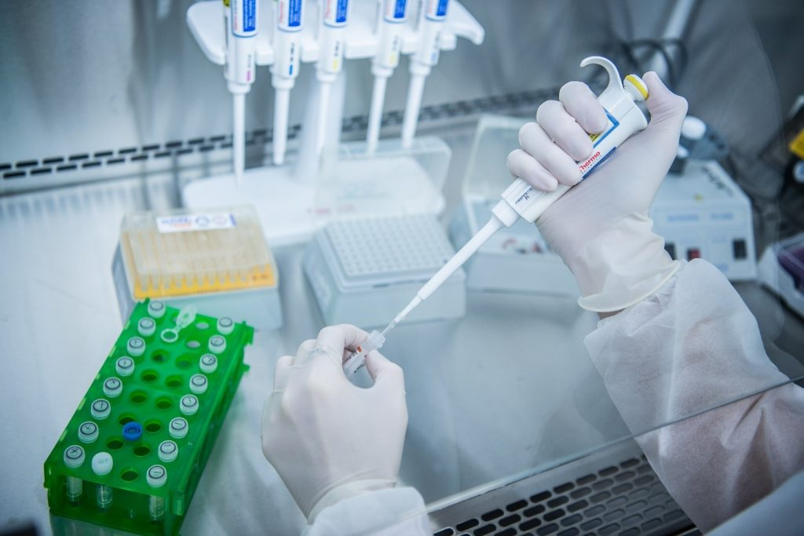 | © ELTE
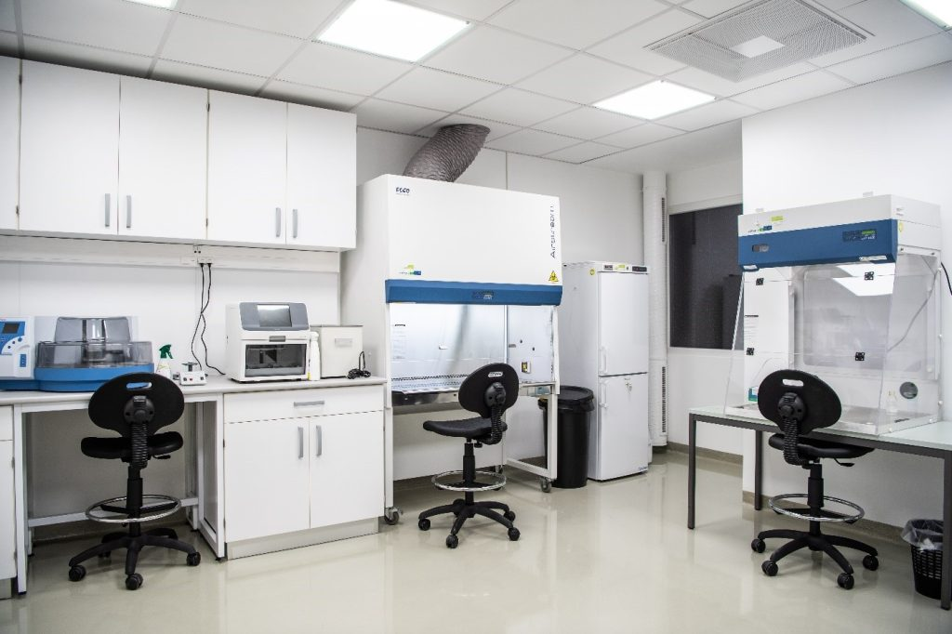 | © ELTE
Eredeti tartalom: Eötvös Loránd Tudományegyetem
Továbbította: Helló Sajtó! Üzleti Sajtószolgálat
Ez a sajtóközlemény a következő linken érhető el:

